Trier les déchets pour les recycler
1 | 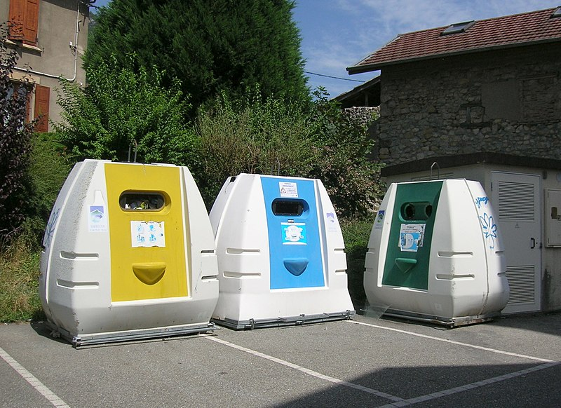  Patafisik, Wikimedia commons | 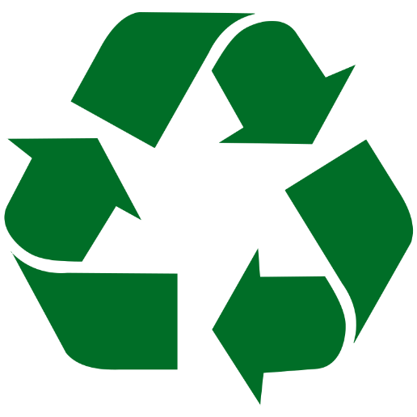  Ce pictogramme permet d’identifier  un produit recyclable.

La nouvelle vie de nos emballages et papiers
2 | 1 bouteille d’eau en plastique | 1 stylo
 | 6 bouteille d’eau en plastique | 1 ours en peluche
 | 230 cannettes en aluminium | 1 vélo
 | 54 boîtes de conserve en acier | 6 boules de pétanque
 | 9 rouleaux en carton d’essuie-tout | 1 jeu de cartes
 | 1 bouteille en verre | 1 autre bouteille en verre

D’après Eco Junior n°51 – mai 2018
Le compostage
Le compostage est un processus de transformation des déchets végétaux en compost,
c’est-à-dire une terre riche que l’on peut utiliser pour faire pousser d’autres végétaux.

3 | 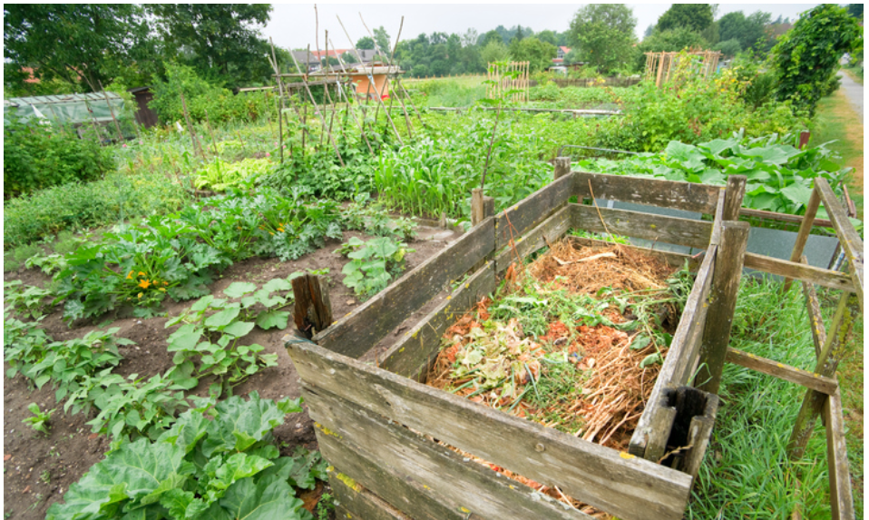  © Éditions Belin ; Crédits image : audaxi/iStock | Les végétaux pourrissent, meurent et se décomposent. En tas ou dans un bac à compost, on peut mettre tous les déchets d’un jardin (feuilles, herbes, pelouse tondue, petit bois) avec les déchets alimentaires de la maison (épluchures de légumes ou de fruits, coquilles d’œufs, coques et noyaux de fruits). On peut ajouter du papier ou du carton non traités.
 | Alors des bactéries (minuscules bêtes) et des champignons, puis des vers de terre font le travail. Ils aident à la décomposition et la transformation. Il faut retourner son tas, avec une fourche, pour l’aérer. Parfois il faut l’arroser s’il devient trop sec… Petit à petit on obtient le compost.

Recycler... et réduire !
4 | 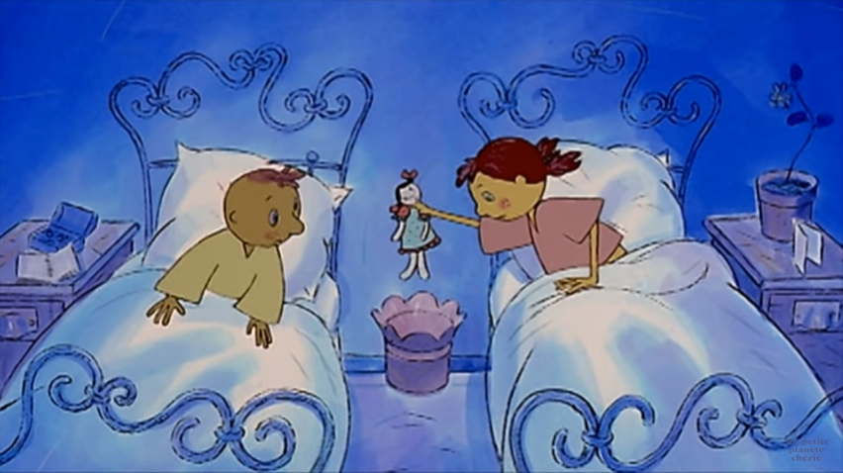 | 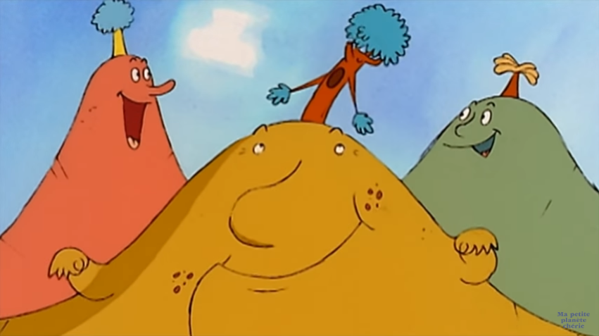 | 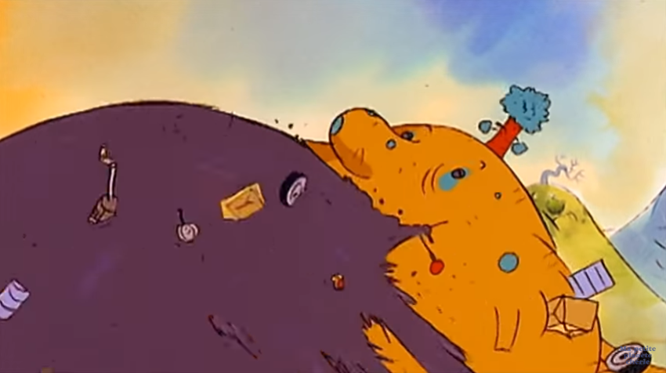 | 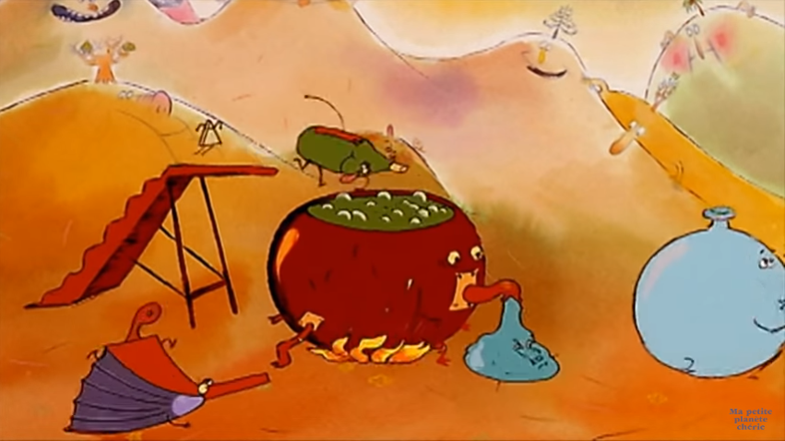
Lesite.tv – Éduthèque

